**BMC WEB 刷写固件**

1.点击维护->固件更新选项进入固件更新页面，该页面主要用来更新与 BMC 有

关固件

BMC 固件文件为： ***HBMC_x.xx.xx.hpm 文件

BIOS 固件文件为： ***BIOS_x.xx.xx.bin.hpm 文件

PSU 固件文件为： ***PSU.hpm 文件

CPLD 固件文件为： ***CPLD.x.xx.xx.hpm 文件

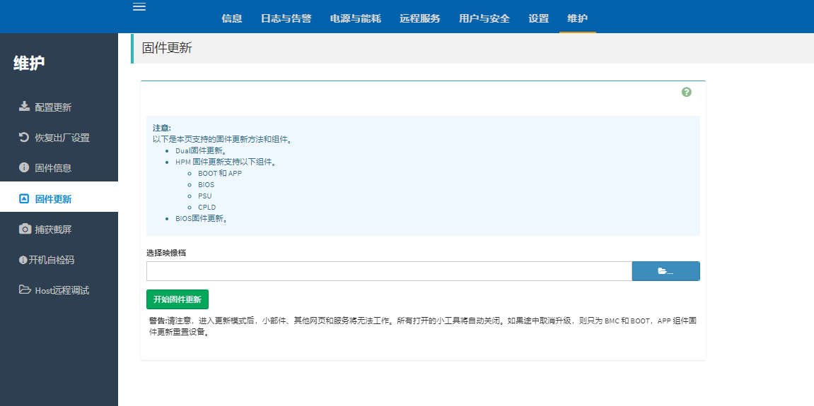

I.BMC 固件更新

BMC 保留配置： 默认保留部分配置信息（SEL，IPMI，网络，认证， NTP，

系统日志，Extlog,）若想修改保存配置选项，点击编辑保存配置选项或者点击维护

->配置更新->保存配置页修改。

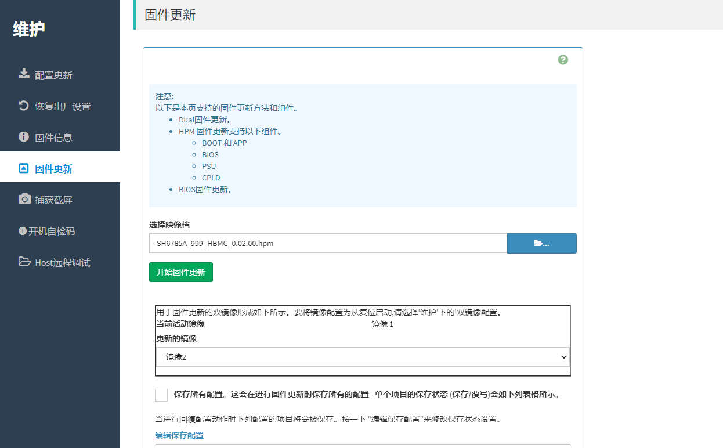

完成更新后，提示 BMC 将重启。

Ⅱ.BIOS 固件更新

选择 BIOS 固件文件，点击“开始固件更新”，点击“继续烧录”开始固件更新。

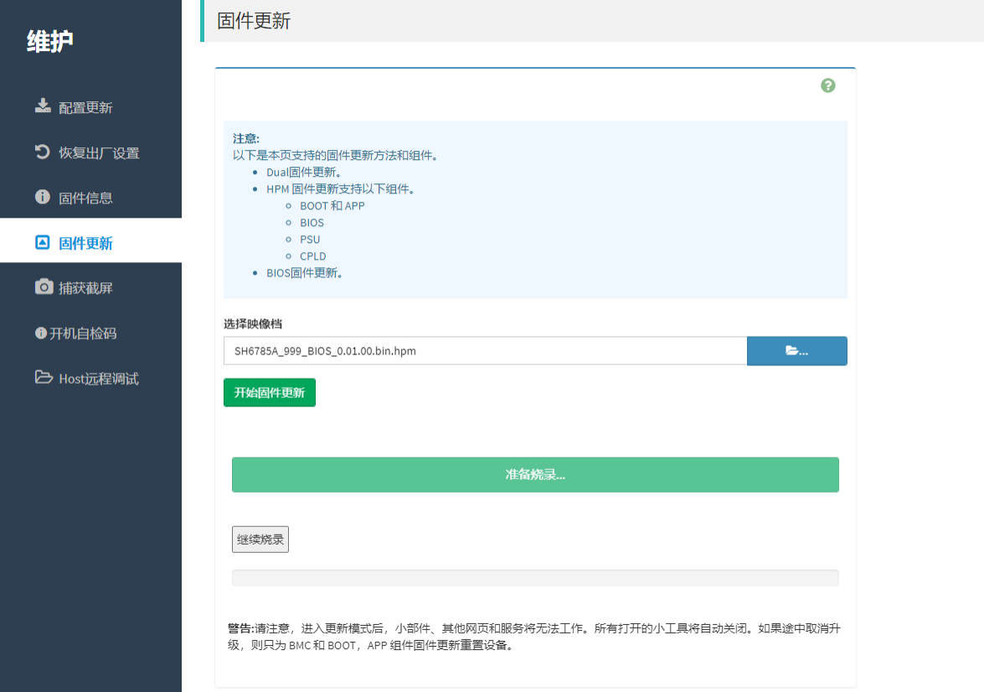

完成更新后，点击确定自动重启 OS 生效 BIOS 版本。

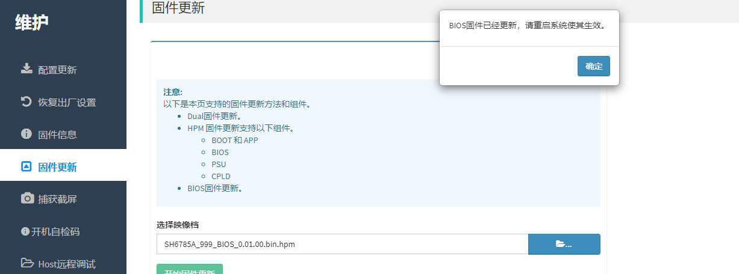

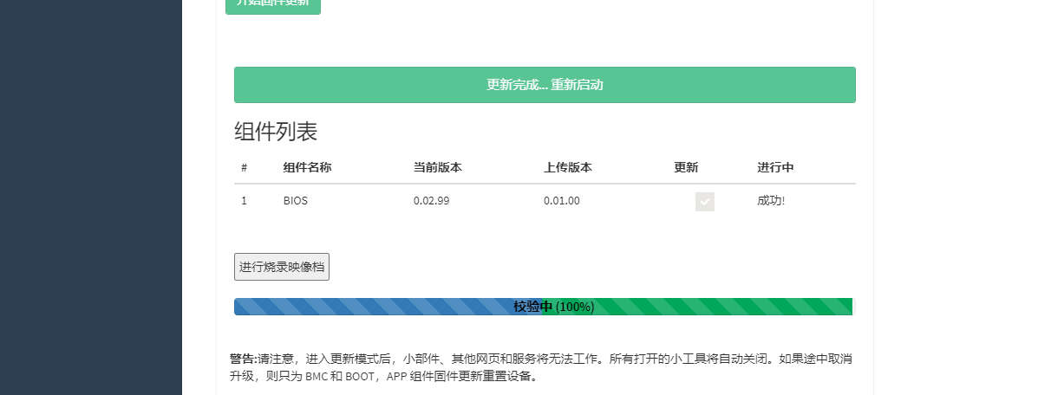

Ⅲ.PSU 固件更新

选择 PSU 固件文件，点击“开始固件更新”，点击“继续烧录”开始固件更新。

以 PSU1 为例：

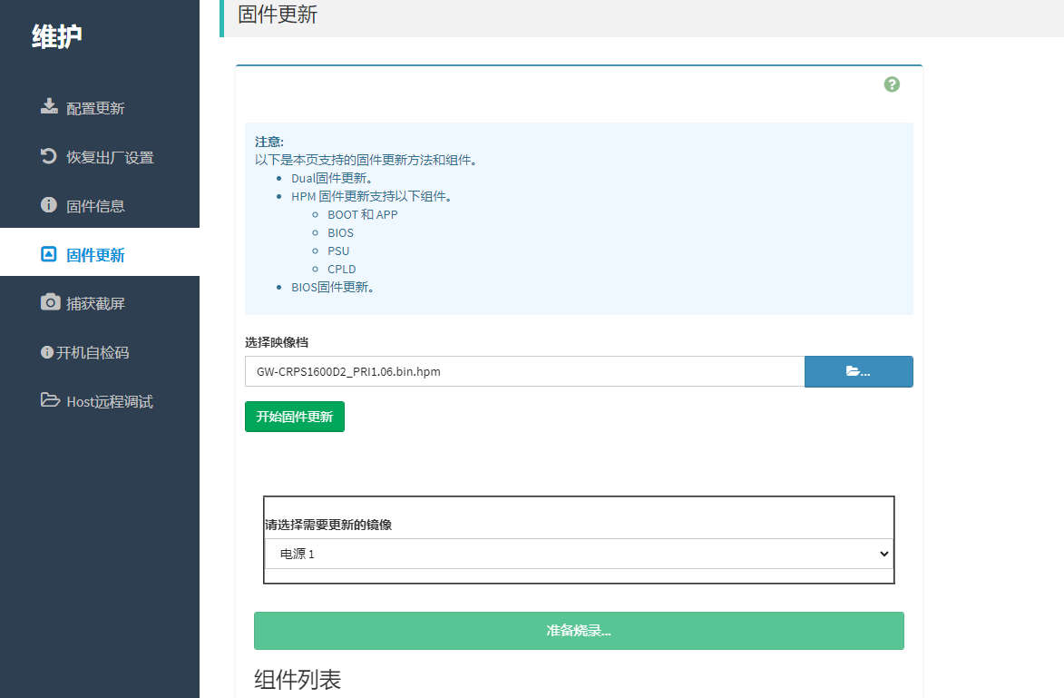

更新完成后，PSU 会自动生效

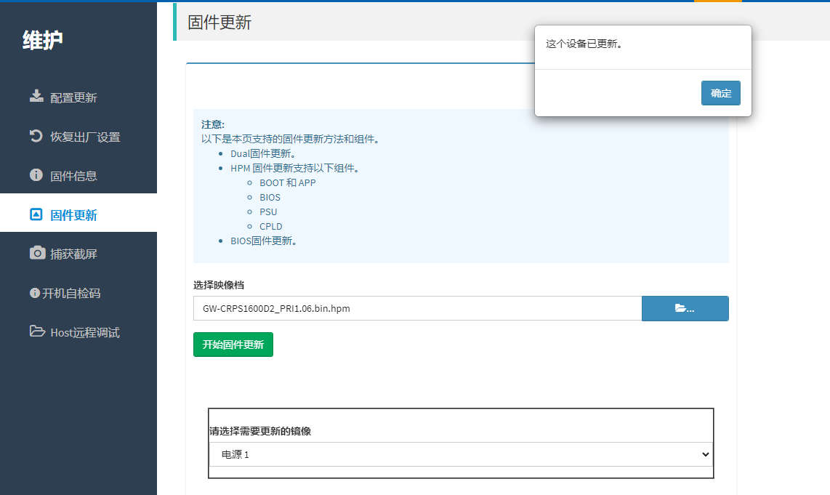

Ⅳ.CPLD 固件更新

选择 CPLD 固件文件，点击“开始固件更新”，点击“继续烧录”开始固件更新。

以风扇板 CPLD 为例：

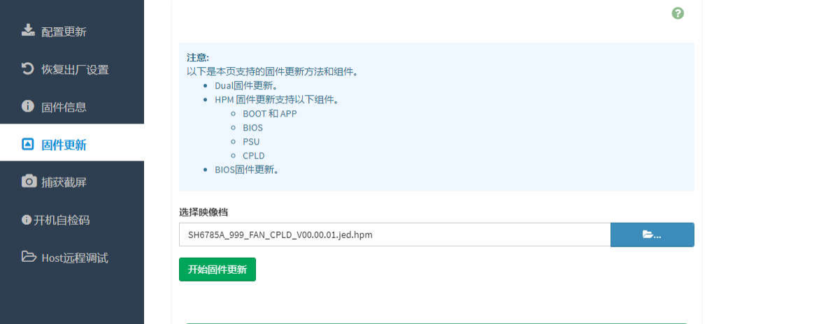

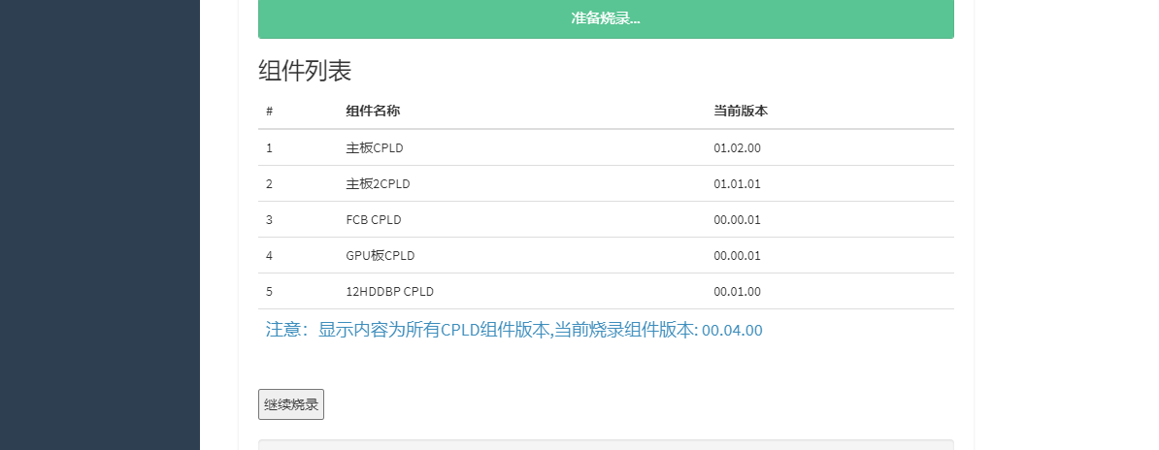

更新完成后，CPLD 会自动生效

